Zvuk
Digitalizace zvuku
- Šíří se rozkmitáním částeček od vibrujících předmětů, tyto částečky narážejí na další a posílají zvuk dál (v dešti rychle/vakuum vůbec)
- Jedná se tedy o spojitý analogový signál.
- Pro zpracování v počítači musíme zvuk převést do digitálního signálu, který se mění skokově.
Záznam zvuku
- vstupní zařízení umožňující zpracování zvuku je mikrofon
- druhy mikrofonů dle použité technologie
  - uhlíkový - membrána stlačuje uhlíkový prášek a ten díky změněné hustotě mění el odpor
  - dynamický - pracuje na základě pohybu vodiče v mg poli, kde na membránu je připevněna cívka, která se pohybuje kolem magnetu
  - páskový - místo membrány drátek, jinak stejný jako „b“
  - kondenzátorový - jedna strana kondenzátoru je pohyblivá s membránou a pohybem se mění kapacita kondenzátoru
  - krystalový - na krystal působí membrána tlakem, krystal vytváří napětí
- druhy mikrofonu dle citlivosti:
  - všesměrové – zachytává zvuk ze všech směrů. Při některých situacích např. rozhovor je rušném prostředí nevhodné jejich použití.
  - jednosměrové – zachytává zvuk z daného směru
- z mikrofonu vystupuje stále analogový signál, který musí být převeden na digitální a tento převod se provádí pomocí analogově-digitálního převodníku tzv. A/D převodníku
- v počítači funkci A/D převodníku zastává zvuková karta resp. zvukový čip
Vzorkování
- jde o způsob převodu analogového sig. do digitálního sig.,
- kde každý signál v analogové formě je možno vyjádřit jako součet sinusových a kosinusových průběhů
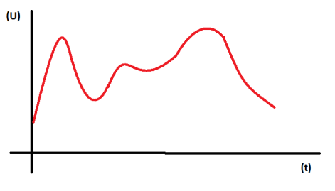

- na ose x se odebere za 1s určitý počet vzorků tzv. vzorkovací frekvence
- na ose y se stanoví kolik paměti, bude použito pro uložení jednoho vzorku tzn. kolik bitů (jak jemná bude osa y) tzv. bitová hloubka
- každému vzorku je přiřazena nejbližší hodnota na ose y
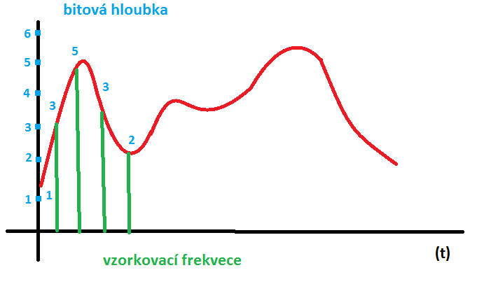
- zkreslení zvuku je odvislé od toho, kolik sejmeme vzorků a kolik bitů použijeme na vzorek
Digitální zvuk
- nejtypičtějším představitelem digitálního zvuku je CD – audio
- CD audio má následující parametry:
  - vzorkovací frekvence (sample rate) 44100hz
  - bitová hloubka (bite rate) 16b
  - stereo 2 kanály
  - 44100*16/8*2*60(vteřin)=10,09 MB jedna minuta záznamu
  - 1 audio CD = 74min = 650 MB
Přehrávání digitálního zvuku
- Převod D/A převodník, provádí stejný výstup i po Xtém kopírování.
- Některá ztracená data se dají pomocí matematických algoritmů dopočítat.
- Signál z převodníku je přiveden k zesilovači, kde je zesílený a veden do reproduktoru
- Reproduktor je tvořen cívkou, která dle vstupního signálu pohybuje a jelikož je spojená s membránou, tak dochází ke chvění membrány. Membrána pak rozechvívá okolní částice.
- Lidské ucho vnímá délku 20Hz – 20 kHz -> takový reproduktor se nedá vytvořit -> proto se používá v reprosoustavách více reproduktorů
Kódování zvuku
Digitalizace zvuku je poměrně náročná na objem využité paměti, proto se používá komprimace.
Komprimace (komprese)
- bezztrátová komprese (zip, rar…)
- ztrátová komprese - využívá nedokonalosti lidského sluchu (odfiltrují neslyšitelné frekvence)
  - jedná se softwarovou záležitost, pomocí Ncoderu. Proces kódování tj. uložení do určitého formátu používá tzv. CODEKů. Dekódování provede DEKODÉR.

MP3
- ztrátová komprese vhodná pro hudební soubory, ekvivalent CD kvality má přibližně na desetinu velikosti
- ze vstupního signálu se odeberou informace, jež člověk neslyší, nebo si je neuvědomuje. Využívá se principů časového a frekvenčního maskování
- u mluveného slova dosahuje výrazně horších výsledků než u hudby, protože maskování a potlačování tónů způsobuje:
- ve slově může být potlačena počáteční nebo koncová slabika
- mohou být také zkracovány pauzy mezi jednotlivými slovy
WMA
- formát pro komprimovanou zvukovou stopu od MS
- obdobný princip jako MP3
- ve starších verzích nekvalitní zvuk, ale v dnes používaných verzích se dostal na velmi vysokou úroveň (umožnuje bezztrátovou a multikanálovou kompresi)
- používá příponu .asf nebo .wma
- kodek je integrovaný jako součást WMP, navíc kodek lze minimálně nastavovat
- neexistuje Nkodér mimo platformu Windows, dekodér je pak poměrně podporovaný
FLAC
- otevřený kodek pro bezztrátovou kompresi zvuku
- princip je podobný ke kompresi pomocí ZIP, ale je optimalizován pro ukládání zvukové stopy
- velikost komprimovaného souboru oproti nekomprimované audio stopě je kolem 60%
- v současné době se poměrně používá
WAV
- kodek pro bezztrátovou kompresi zvuku
- vytvořený MS a IBM
- jeho vnitřní struktura je poměrně jednoduchá, ale úroveň komprese je velmi nízká
- používá se pro přenos zvukových stop mezi různými systémy
- pro velikost souborů se nehodí k archivaci zvukové stopy
Datový tok
- tzn. kolik b či B za jednu 1 sekundu je potřeba přenést, aby byla přehrána či zakódována 1 sekunda zvukové stopy
- Některé formáty umožnují proměnný datový tok, zvuková stopa je rozdělena do rámců a ty mají vlastní datový tok.
Video
- Ve své podstatě se jedná o sekvenci několika podobných snímků jdoucí velice rychle po sobě.
- Jelikož je lidské oko a to jak člověk vnímá obraz relativně nedokonalé, tak sekvence jednotlivých snímků se nám jeví jako plynulý pohyb.
Digitalizace videa
- Proces, kterým převedeme nějakou část reality (filmování digitální kamerou) nebo již analogový záznam (existující film) do elektronické podoby pro zpracování pomocí počítače.
Parametry videa
- Ovlivňují kvalitu a velikost souboru s video záznamem
- Rozlišení
  - je udáváno v pixelech v řádcích tzn. Kolik obrazových bodů je v jednom řádku.
  - Nebo počet bodů v řádku x počet řádků
    - HD nebo HD Ready - Rozlišení: 1280x720
    - Full HD - Rozlišení: 1920x1080
    - 4k UHD – Rozlišení: 3840x2160
- Poměr stran
  - někdy nazývaný jako obrazový formát (aspect ratio) vyjadřuje poměr vodorovné a svislé strany
  - musí být uveden, když rozlišení zapsáno pouze pomocí počtu bodů v řádku
- Frame rate
  - Počet snímků na jednotku času. Používá se označení fps – frame per second, z anglického označení jednoznačné vyplívá jednotka času je 1 s.
  - Pro dosáhnutí iluze plynulého pohybu je třeba zobrazit alespoň 10 snímků za sekundu.
- Prokládání
  - prokládané interlaced - i
  - neprokládané progresive - p
  - Je-li video prokládané, každý snímek je rozdělen na dva půlsnímky trvající polovinu doby celého snímku – první obsahuje liché, druhý pak jen sudé řádky. Progresivní video půlsnímky neobsahuje.
  - Prokládání bylo zavedeno pro dosažení lepší vizuální kvality v limitech pásma.
  - Původně jako jeden ze způsobů analogové komprese obrazu.
- Datový tok
  - Datový tok (bit rate) je množství digitálních dat přenesené za určitou časovou jednotku. Počítá se většinou v Megabitech za sekundu (Mbit/s). Obecně lze říci, že čím vyšší hodnota, tím kvalitnější digitální video je.
    - Variabilní tok (VBR)
    - Konstantní datový tok (CBR)
- Kontejner
  - Jde o typ souboru např. avi, mpg, mkv, mp4
- Codec
  - Jaký kódovací a dekódovací algoritmus je použit.
Televizní normy
- Jako televizní norma se označuje souhrn standardů kódování signálu pro televizní vysílání.
- Analogové
  - PAL - většina Evropy včetně ČR a SR
    - Rozlišení 720x576
    - FPS:25
  - NTSC - Severní Amerika
    - Rozlišení 720x480
    - FPS: 29.97
  - SECAM - Francie a Rusko
Digitální
  - DVB-T – dovoluje rozlišení teoreticky až FullHD
  - DVB-T2 - dovoluje rozlišení teoreticky až 4k UHD
  - DVD-Video
    - kódování MPEG2
    - rozlišení 720*480(576)
  - BD-Video
    - Kódování MPEG4
    - rozlišení 4k UHD
Komprese videa
- zpracování videa v digitální podobně je o mnoho náročnější na HW počítače ne zpracování zvuku, zejména pak na úložný prostor
- nutno zajistit určitý minimální tok informace tak, aby byl výsledný dojem přirozený
- komprimace pomocí tzv. kodeků (KOmpresor + DEKompresor)
- kodek videa = algoritmus pro kompresi a dekompresi obrazu může být:
  - integrace do různých HW
  - standardní či doplňková část OS
  - jako samostatný produkt
- metody komprimace obrazu a videa
  - bezztrátové (např. HuffYUV)
    - Huffmanovo kódování je jedním ze základních principů bezztrátové komprese
    - Princip:
      - Zjistí četnost opakování jednotlivých symbolů v souboru.
      - Znaky se seřadí podle jejich četnosti.
      - Vytvoří grafu kde se spojí vždy dva symboly s nejnižší četností. Spojnice se ohodnotí 0 a 1. Postup se opakuje a místo jednotlivých symbolů se používají nově vzniklé dvojice až vznikne graf, jehož hrany právě udávají kódování znaku.
      - Huffmanovo kódování tak zajišťuje, že se znak s nejvyšší četností bude kódovat pomocí nejkratší posloupnosti.
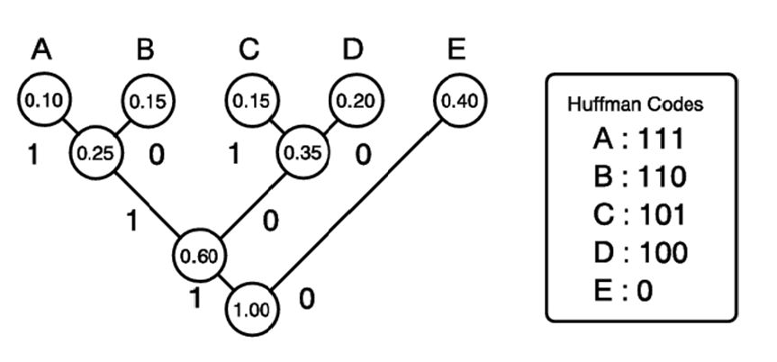
  - ztrátové (všechny kodeky MPEG a jejich odvozeniny jako DivX, XviD, H.264, Reál Video apod.)
    - každý snímek komprimuje pomocí ztrátové komprese (nejčastěji JPG)
    - obraz se rozdělí na malé části tzv. makrobloky (např. 16x16px) a každý z těchto bloků je nadále zpracováván samostatně
    - jednotlivé snímku se rozdělují do tzv. IPB sekvencí na klíčové a neklíčové snímky
      - klíčové snímky
        - I snímky – je kódován celý nezávisle na ostatních snímcích
      - neklíčové snímky
        - P snímky – popisuje rozdíl vůči některému předchozímu snímku
        - B snímky – dopočítávají jako rozdílové snímky mezi nejbližším předchozím, nejbližším následujícím nebo jejich průměru I nebo P snímkem
      - Nejvíce místa zabírají I snímky a nejméně B snímky.
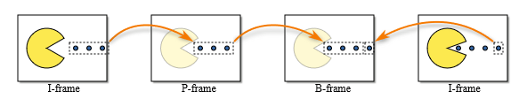
Formáty digitálního videa
- MPEG - MPG, DAT, VOB
- AVI
  - používaný pro MPEG-4 (DivX, XviD, atd.)
- Apple QuickTime (MOV)
- Microsoft Windows Media
- MKV
  - Matroska Multimedia Container
  - Open Source
Kodeky
- JPG – dig fot, nepohyb
- MJPEG – pohyb, dig fot (25Mb/s)
- MPEG1 – na CD – VCD, 1 film 2*CD(352*228
- MPEG2 – vyšší dynamický tok, obraz (4-100Mb/s) DVD
- MPEG3 – vývoj pozastaven sloučeno s MPEG2
- MPEG4 – vysoká komprese obrazu, malý dat dok
- DivX - ukradený a upravený MPEG4
- ASF – kodek MS
Zdroje pro střih videa
- Video
- Fotografie
- Grafické prvky
- Zvuk a hudba
- Počítačová animace
Proces střihu videa
- Preprodukce - provádění rozhodnutí nezbytných k zahájení natáčení.
  - Nápad.
  - Příběh.
  - Scénář a storyboard:
    - Scénář - literární předloha budoucího díla.
    - Storyboard - kreslené reprezentace obrazů produkce.
  - Tvorba harmonogramu.
  - Volba vybavení.
  - Velice důležitá část celého procesu
- Produkce - fáze natáčení projektu
- Postprodukce - tvorba výsledného videa
  - Příprava střihu
  - Digitalizace záběrů (roztřídění záběrů)
  - Střih a úpravy videa
    - Příprava záběrů
    - Hrubý střih - včetně zvuků a hudby
    - Přidání efektů
    - Speciální efekty
    - Úprava barev
    - Testování
    - Doladění střihu
  - Export výsledného videa - Je závislí na výsledném médiu
Pokročilé techniky postprodukce
Klíčování
- Natočení herců na barevné pozadí (modré, zelené) a následné odstranění tohoto pozadí
- Pozadí musí mít kontrastní barvu
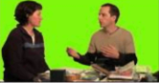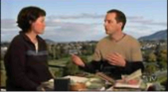
Rotoscoping
- Rotoscoping je proces izolovaní pohybujícího objektu v obraze pomocí vytvoření dynamických masek kolem něho.
- Definujeme dynamické masky pouze pro některé klíčové snímky a necháme střihovém programu, aby výsledný snímek dopočítal.
Vložení prvků počítačové animace do scény
- Vložení objektu vytvořeného pomocí počítače (v softwaru pro 3D modelování) do reálné scény.
- Důležitá je kompozice a správné zasazení objektu do scény.


Matte painting
- Matte painting je filmový speciální efekt, používaný pro vytvoření prostředí, které by
jinak bylo příliš drahé, náročné a nemožné natočit
- Vzniklo na začátku 20. století
- Příklad: www.youtube.com/watch?v=f3hL6ZAOeNc

